**守塔遊戲**

專案執行計畫書  
Meeting Scheduler 專案計畫

<<成員姓名>>

陳仲堯、黃建維、蘇聖元、張學平、吳世偉、吳仁博、林政勳、林祐辰、詹博丞

# 目錄

目錄 2

版次變更紀錄 3

1.專案內容 4

1.1專案起源 4

1.2開發工具與資料管理 4

2. 專案生命週期與工作分配 5

3. 里程碑 6

4.專案相關參與成員 6

4.1相關參與成員名單 6

4.2開發工具與資源 7

4.3知識技能需求 7

4.4計畫訓練表 7

5.專案風險管理 8

6. 時程與進度審查監控機制說明 9

6.1落後百分比 9

6.2矯正基準 9

6.3矯正措施 9

# 版次變更紀錄

|  |  |  |  |  |  |
| --- | --- | --- | --- | --- | --- |
| 版次 | 負責人 | 日期 | 變更項目敘述 | 審查者 | 審查日期 |
| 0.1 | 陳仲堯 | 4/28 | 新建PEP | 黃建維 | 4/29 |
|  |  |  |  |  |  |
|  |  |  |  |  |  |
|  |  |  |  |  |  |

# 1.專案內容

**1.1專案起源**

我們小組接觸過多種守塔類型的遊戲，深刻體認到這種遊戲類型替玩家帶來的益處，以及其在年輕族群所隱含的商機。

「守塔」是一種玩家與電腦高度互動的遊戲類型，玩家必須在自身條件有限下，努力建造防禦塔以抵擋源源不斷的怪物，此遊戲能訓練玩家快速的 planning, decision making 能力，以期資源利用最大化。

「守 塔」類型遊戲目前市場上以 KindomRush, DefenderI &II 等為代表，該遊戲所具備的刺激及成就感深植在我們這一代年輕族群身上，而年輕族群的消費能力不容小覷，所以守塔將是一個具有非常大商業價值的遊戲類型，直 得我們投資人力、成本來開發。

我們希望有系統、有架構地實現守塔遊戲開發及維護，體驗一個年輕人們瘋狂熱愛的遊戲，其背後投入了多少心血，我們並期許本專案未來能帶動年輕人玩遊戲的熱情，帶動整體遊戲產業界的進步。

**1.2開發工具與資料管理**

本專案使用ECLIPSE做開發，會議記錄使用Microsoft Office 2010，所有工作產品使用GIT進行資料控管。

# 2. 專案生命週期與工作分配

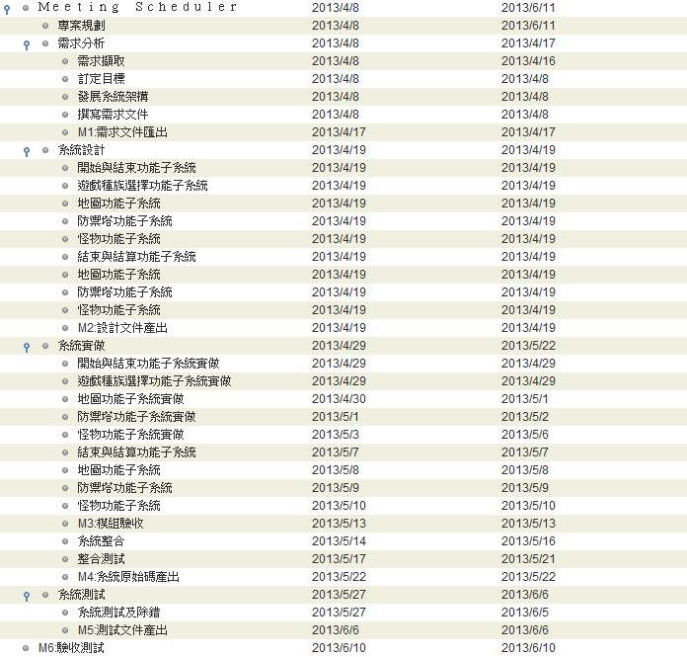

圖1:專案執行甘特圖

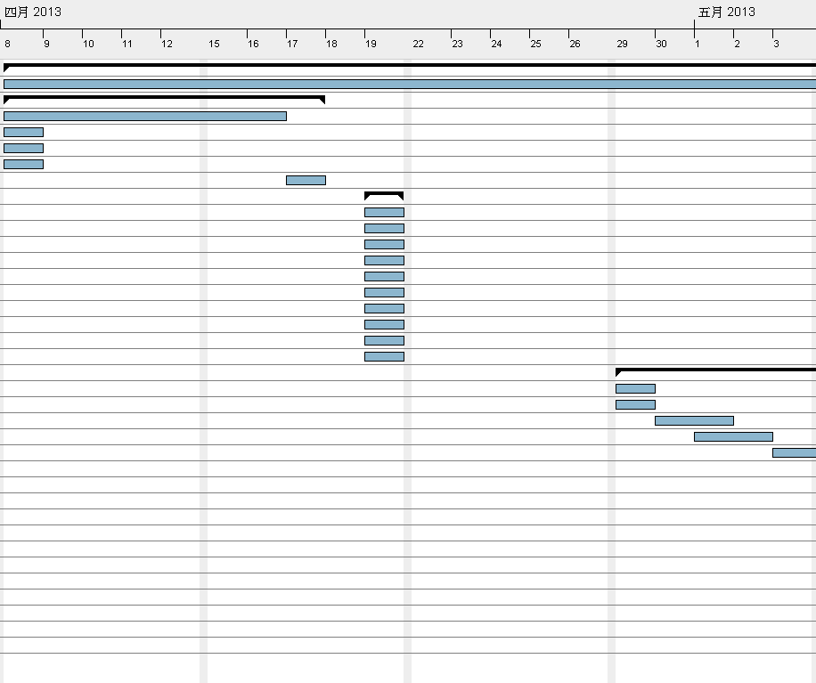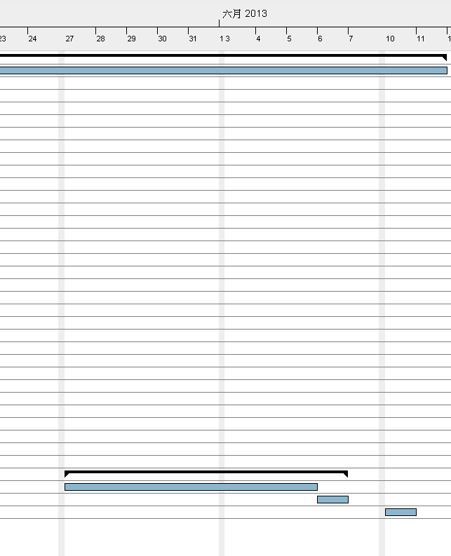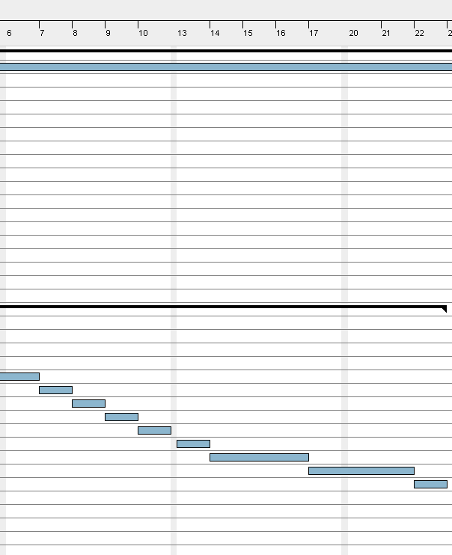

# 3. 里程碑

|  |  |  |
| --- | --- | --- |
| 里程碑 | 日期 | 內容 |
| M1 | 2013/04/17 | 需求文件產出 |
| M2 | 2013/04/19 | 設計文件產出 |
| M3 | 2012/05/13 | 模組驗收 |
| M4 | 2012/05/22 | 系統原始碼產出 |
| M5 | 2012/06/06 | 測試文件產出 |
| M6 | 2012/06/11 | 驗收測試 |

表1: 里程碑

**4.專案相關參與成員**

**4.1相關參與成員名單**

|  |  |
| --- | --- |
| 姓名 | 資源角色 |
| 李信杰 | Senior Manager |
| 黃建維 | Project Manager |
| 蘇聖元 | Team Member |
| 張學平 | Team Member |
| 吳世偉 | Team Member |
| 吳仁博 | Team Member |
| 林政勳 | Team Member |
| 林祐辰 | Team Member |
| 詹博丞 | Team Member |
| 陳仲堯 | Team Member |

表2:相關參與成員名單

## 4.2開發工具與資源

本專案計畫預計將會使用下列開發資源工具：

* 硬體設備：個人電腦*8
* 軟體設備：Gantt Project2.0.10、Microsoft Office 2010、Java、

eclipse。

## 4.3知識技能需求

|  |  |  |  |
| --- | --- | --- | --- |
| 專業知識技能 | 人數 | 預計受訓人員 | 說明 |
| JAVA視窗程式設計 | 4 | 無 | 本專案的成員已有相關經驗 |
| 美術設計 | 5 | 無 | 本專案的成員已有相關經驗 |

表3:知識技能需求

**5.專案風險管理**

* 低影響程度：風險項目對整體專案影響不超過30%
* 中影響程度：風險項目對整體專案影響大於30%，小於60%
* 高影響程度：風險項目對整體專案影響超過60%

|  |  |  |  |
| --- | --- | --- | --- |
| 風險項目 | 影響程度 | 發生機率 | 解決方式 |
| 實際進度預期不同 | 高 | 高 | 加開會議，討論是否變更進度 |
| 需求擷取模糊、不完善 | 高 | 中 | 學習相關領域知識以及参考現有系統 |
| 開發技術不熟悉 | 高 | 中 | 依靠GOOGLE大神 |
| Coding能力不一致 | 中 | 高 | 加強學習以及分配匹配能力的工作 |
| Coding標準不一致，難以維護 | 中 | 高 | 訂定並遵從Coding Standard |
| 美工能力不足 | 中 | 高 | 参考各式優秀美工的網站、程式，嘗試截取出美工設計元素，考慮外援(EX:小魚) |
| 開發文件管理不易 | 中 | 中 | 使用Google文件集中管理 |
| 會議時間、地點沒有共識 | 低 | 低 | 全程使用Skype進行遠端會議 |

表5:風險列表